この記事では、以下を含む NetSuite とのクーパ統合について説明します。

* P2P データフローと統合ポイント
* 統合方法
* マスタデータ
  + ネットスイートベンダーからクーパサプライヤーへ
  + ネットスイート子会社/部門/クラス/GLアカウント/場所からクーパ口座セグメントへ
  + クーパSIMからネットスイートベンダーへ
  + ネットスイートからクーパへの為替レート
* トランザクション データ
  + クーパが承認された(支払う)請求書をNetSuiteベンダー請求書に
  + クーパへのネットスイートベンダー請求書の支払い

* ネットスイートへのクーパバーチャルカード料金(クレジットカード取引) - (クーパペイの場合 - PO支払い)
* NetSuite 請求書支払いへのクーパ請求書支払 - (クーパペイの場合 - 請求書支払い)

* クーパが NetSuite 経費報告書に承認 (支払い OK)
* クーパが承認された(支払う)経費精算書をNetSuiteベンダー請求書に

* データマッピング
* 統合と構成ガイド

P2P データフローと統合ポイント

integrate.coupa.comのこのセクションでは、NetSuite を使用するクライアントが NetSuite との統合時のベスト プラクティスと考慮事項について理解できるように支援します。次の図は、NetSuite と Coupa の間の最も一般的な統合ポイントを示しています。通常、私たちはマスターデータを持っています - サプライヤー、口座セグメントと取引データ - NetSuiteからクーパと取引データに来る請求書の支払い - クーパからNetSuiteに行く承認された請求書。

Coupa Pay をご利用のお客様は、クーポンから Netsuite への PO 支払いの仮想カード料金をクレジット カード トランザクションとして、クーパから Netsuite へのクーポン請求書支払いを仕入先請求書支払いとして受け取る場合があります。(図上で赤で強調表示)

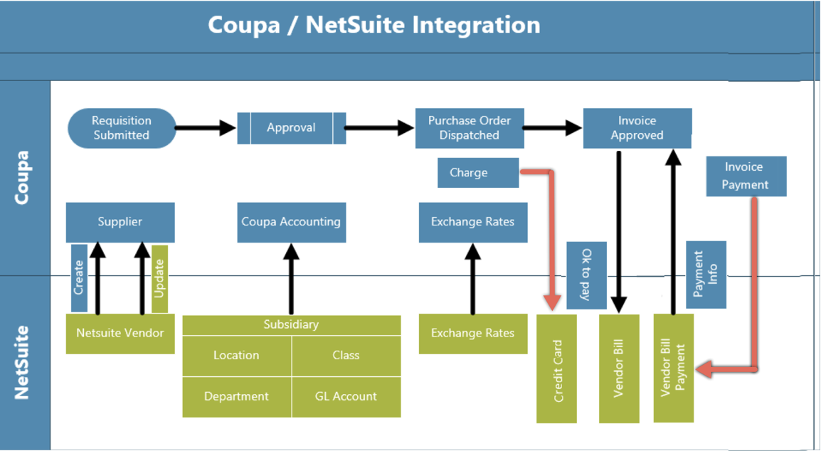

統合方法

クーパは、クーパREST APIとネットスイートのスイートスクリプトを使用してネットスイートとシームレスに統合します。

Coupa は[、RESTful API](http://en.wikipedia.org/wiki/Representational_State_Transfer)を介してデータの読み取り、編集、統合を行う、豊富で堅牢なアクセスを提供します。この UTF-8 XML ベースのインターフェイスを使用すると、HTTP 要求呼び出しを行うことで、Coupa 内の個々のレコードを作成、更新、およびアクションを実行できます。

業界標準のJavaScriptをベースに構築され、移植性と迅速な開発者の生産性を保証する SuiteScript は、NetSuite 全体でフル機能のアプリケーションレベルのスクリプト機能を実現します。Suitescript は、ユーザー イベント ベースのスクリプトやスケジュールされたスクリプトなど、カスタマイズのニーズをサポートする柔軟なスクリプト モデルの完全なセットを提供します。

Coupa NetSuite インテグレーションは、NetSuite SuiteCloud プラットフォームのアーキテクチャ、開発、プライバシー、およびセキュリティに関する文書化された慣行に準拠し、準拠するように構築されており[、「BUILT for NETSuite」](http://www.netsuite.com/portal/developers/bfn/partners.shtml)プログラムによって認定され、承認されています。

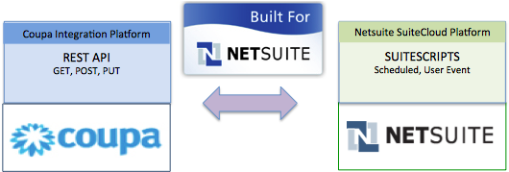

ネットスイートベンダーからクーパサプライヤーへ

この統合により、NetSuite とクーパの間でベンダーレコードが同期されます。ネットスイートはベンダーマスターであり、レコードはネットスイートからクーパに流れます。ユーザーイベント Suitescript は、"作成" イベントと "更新" イベントをキャプチャするために使用され、イベントタイプに基づいて、新しいサプライヤーがクーパに作成されるか、クーパの既存のサプライヤーが更新されます。この統合は、サプライヤーレコードを作成/更新するCoupa API呼び出しが、NetSuiteユーザーイベントがキャプチャされるとすぐに呼び出されるので、リアルタイムです。nlapiLoadRecord('ベンダー',recordid) 関数は、NetSuite ベンダー レコードを読み取るために使用され、nlapiRequestURL 関数は、クーパのサプライヤー レコードを作成/更新する HTTP POST/PUT を行うために使用されます。

ネットスイート子会社/部門/クラス/GLアカウント/場所からクーパ口座セグメントへ

この統合により、NetSuite とクーパの間のアカウント コード セグメントが同期されます。NetSuite は、個々の会計セグメントのマスターです。Coupa COA は、NetSuite の個別オブジェクト (子会社/部門/クラス/GL アカウント) に各セグメントマッピングを持つ複数のアカウントセグメントを持つように設定できます。子会社ごとに作成された Coupa COA が 1 つあり、動的アカウンティング機能を活用する必要があります。ユーザーイベント Suitescript は、"作成" イベントと "更新" イベントをキャプチャするために使用され、イベントタイプに基づいて、新しいアカウントセグメントが作成されるか、既存のアカウントセグメントが更新されます。nlapiLoadRecord('子会社/アカウント/分類/部門/場所'、recordid)関数はNetSuiteレコードを読み取るために使用され、nlapiRequestURL関数は、クーパでアカウントの組み合わせを作成/更新するためにHTTP POST / PUTを行うために使用されます。

クーパSIMからネットスイートベンダーへ

この統合は、Coupa SIM レコードを取り、NetSuite でベンダーを作成または更新するためにそれを使用します。Coupa SIMは、ユーザーがクーパのユーザーフレンドリーなUIを使用して、より良いサプライヤー情報を管理することができます。これは、サプライヤーデータの真実の源としてERPを維持しながら、クーパで直接追加のサプライヤー情報を要求することができます。この統合はスケジュールされたスイートスクリプトです。1 時間ごと (構成によっては) 、承認され、エクスポートされていない Coupa のすべての SIM レコードが統合によって検索されます。その後、各 SIM レコードを一度に 1 つずつ処理し、NetSuite で対応するベンダーを作成または更新します。SIM 統合の一環として、次のサブレコードが NetSuite に引き継がれ、プライマリ連絡先、住所、および銀行支払い記録が提供されます。

クーパが承認された(支払う)請求書をNetSuiteベンダー請求書に

この統合により、承認されたクーパからの請求書がNetSuiteに引き継がされます。統合は、NetSuiteのスイートクラウドプラットフォーム上でスケジュールされたスイートスクリプトとして実行されます。スケジュールされた各実行中に、統合スクリプトは、承認されたが未エクスポートの請求書を照会し、NetSuite にベンダー請求書を作成します。NetSuite で請求書が正常に作成されると、クーパでエクスポート済みとしてマークされます。nlapiRequestURL 関数はクーパのクエリに使用され、nlapiCreateRecord('ベンダービル') 関数を使用して NetSuite で仕入先請求書を作成します。Coupa の各請求書行に対して、NetSuite ベンダー請求書に経費明細行が作成されます。すべてのデータ変換はスクリプト内で構築されます。

クーパへのネットスイートベンダー請求書の支払い

この統合により、仕入先請求書の支払が NetSuite で行われると、クーパの請求書の支払ステータスが更新されます。統合は、NetSuiteのスイートクラウドプラットフォーム上でスケジュールされたスイートスクリプトとして実行されます。各スケジュール済み実行中に、統合スクリプトは、NetSuite 検索機能を使用して、任意のベンダー請求書支払いについて NetSuite を照会し、その後、クーパ請求書の支払い状況を更新します。nlapiSearchRecord('ベンダー支払い'、null、フィルタ)関数は、ベンダーの請求書の支払いのためにNetSuiteを検索するために使用され、nlapiRequestURL関数は、クーパの請求書レコードにHTTP PUTを行い、請求書の支払いステータスを更新するために使用されます。

クーパが NetSuite 経費報告書に承認 (支払い OK)

この統合により、承認された経費報告書がクーパからNetSuiteに引き継がされます。この統合は、NetSuiteのスイートクラウドプラットフォーム上でスケジュールされたスイートスクリプトとして実行されます。スケジュールされた各実行中に、統合スクリプトは、承認されたがエクスポートされていない経費報告書を照会し、NetSuiteに経費報告書を作成します。NetSuite で経費報告書が正常に作成されると、クーパでエクスポート済みとしてマークされます。経費報告書では、従業員として NetSuite にクーパ経費ユーザーを設定し、経費カテゴリを 1 対 1 に設定する必要があります。nlapiRequestURL 関数はクーパのクエリに使用され、nlapiCreateRecord('経費報告') 関数を使用して NetSuite で仕入先請求書を作成します。クーパの各経費行に対して、NetSuite 経費報告書に経費行が作成されます。すべてのデータ変換はスクリプト内に構築されます。

クーパが承認された(支払う)経費精算書をNetSuiteベンダー請求書に

この統合により、承認された経費報告書がクーパから NetSuite にベンダー請求書として提供されます。この統合は、顧客がNetSuiteの従業員の子会社の「機能通貨」以外の通貨で従業員に支払いをしたい場合に便利です。スケジュールされたスイートスクリプトです。このソリューションを使用するには、Coupa 経費ユーザーが NetSuite のベンダーとして設定されていることを確認する必要があります。必要に応じて、統合により、クレジット カード統合から作成された経費明細書をスキップできます。

ネットスイートクレジットカード取引(クーパペイ)へのクーパバーチャルカード料金

この統合により、クレジットカード取引としてネットスイートに対するPO支払の仮想料金が発生します。この統合は、NetSuiteのスイートクラウドプラットフォーム上でスケジュールされたスイートスクリプトとして実行されます。スケジュールされた各実行中に、統合スクリプトは、PO 支払いに関連する新しい料金を問い合わせ、NetSuite でクレジットカード取引を作成します。Coupa の各料金に対して、NetSuite でクレジット カード トランザクションが作成されます。すべてのデータ変換はスクリプト内で構築されます。

ネットスイート仕入先請求書支払へのクーパ請求書支払い (クーパ支払)

この統合により、仕入先請求書支払として、Coupa 請求書支払が Netsuite に表示されます。この統合は、NetSuiteのスイートクラウドプラットフォーム上でスケジュールされたスイートスクリプトとして実行されます。スケジュールされた各実行中に、統合スクリプトは新しい請求書支払について (HTTP GET) Coupa を照会し、NetSuite で仕入先請求書支払を作成します。このスクリプトを使用する場合、Coupa 承認請求書 (OkToPay) 請求書スクリプト "Coupa Pay" パラメーターを true に設定する必要があります。すべてのデータ変換はスクリプト内に構築されます。

データマッピング

* [Data_Mappings_Template_v3-2.xls](https://success.coupa.com/@api/deki/files/788/Data_Mappings_Template_v3-2.xls?revision=1)

統合と構成ガイド

[NetSuite 統合ドキュメント v4.1.4.pdf](https://success.coupa.com/@api/deki/files/12873/NetSuite_Integration_Document_v4.1.4.pdf?revision=1) (最新バージョン 4.1.4、2019-10-14 公開)

リリースノート

[ネットスイート+バンドル+リリース+Notes_229.pdf(](https://success.coupa.com/@api/deki/files/13380/NetSuite%252BBundle%252BRelease%252BNotes_229.pdf?revision=1)最新リリース2.2.9、2020-01-22公開)